Os avanços e desafios para conseguir a vacina contra a covid-19
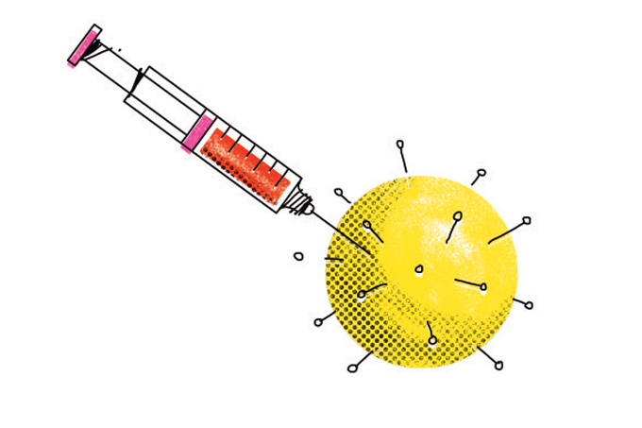
O diretor do Instituto Butantan, Dimas Covas, disse hoje estar otimista com a possibilidade de disponibilizar a vacina contra o novo coronavírus ainda no fim deste ano ou no início de 2021. Ontem, o governo de São Paulo anunciou que os testes da vacina CoronaVac, desenvolvida pela empresa chinesa Sinovac, vão começar no dia 20 de julho.
O estudo clínico envolverá 9 mil voluntários distribuídos nos estados de São Paulo, Rio Grande do Sul, Minas Gerais e Paraná, além do Distrito Federal. Parte delas receberá a vacina e outro grupo deve receber um placebo, sem efeito. O objetivo é verificar se há o estímulo à produção de anticorpos para proteção contra o vírus.
Do VivaBem, em São Paulo 07/07/2020.

Questão 1
0bserve o calendário dos seis meses de 2020 e responda:
a) Que mês vem logo antes de julho? _______________
b) E logo após dezembro?______________________
c) Janeiro é o 1º mês do ano. Julho é o ____________ mês e setembro é o ________ mês do ano.
e) Quantos dias têm cada um desses meses? ______________________________
f) Quais são os meses que têm 31 dias? ___________________________________
_____________________________________________________________________
g) Quantos anos você tem? ________
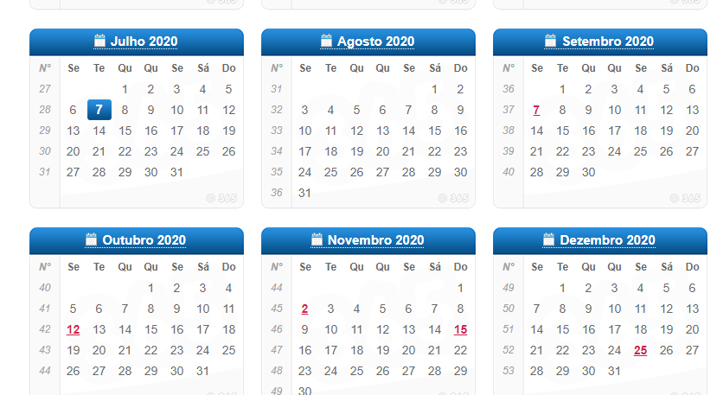
Questão 2
Uma enfermeira colocou 10 ml de vacina em cada uma das seringas abaixo. Observe:
A

B

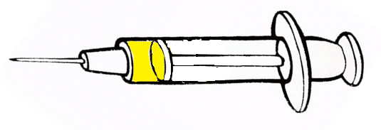
C

É possível afirmar que:
( ) em todas as seringas há a mesma quantidade de líquido.
( ) a seringa B possui mais líquido do que a A e a C.
( ) as seringas A e C possuem mais líquido do que a seringa B.
( ) a seringa A possui mais líquido do que as seringas B e C.

Questão 3
Para desenvolver a vacina contra a dengue, em cada um dos tubos de ensaio abaixo os cientistas inseriram 4 ovos do mosquito Aedes aegypt.

Após chegarem a fase adulta 3 dos mosquitos criados morreram. Quantos mosquistos restaram?

Sentença matemática | Cálculo
Resposta:

Questão 4
Observe o calendário de vacinação a seguir.
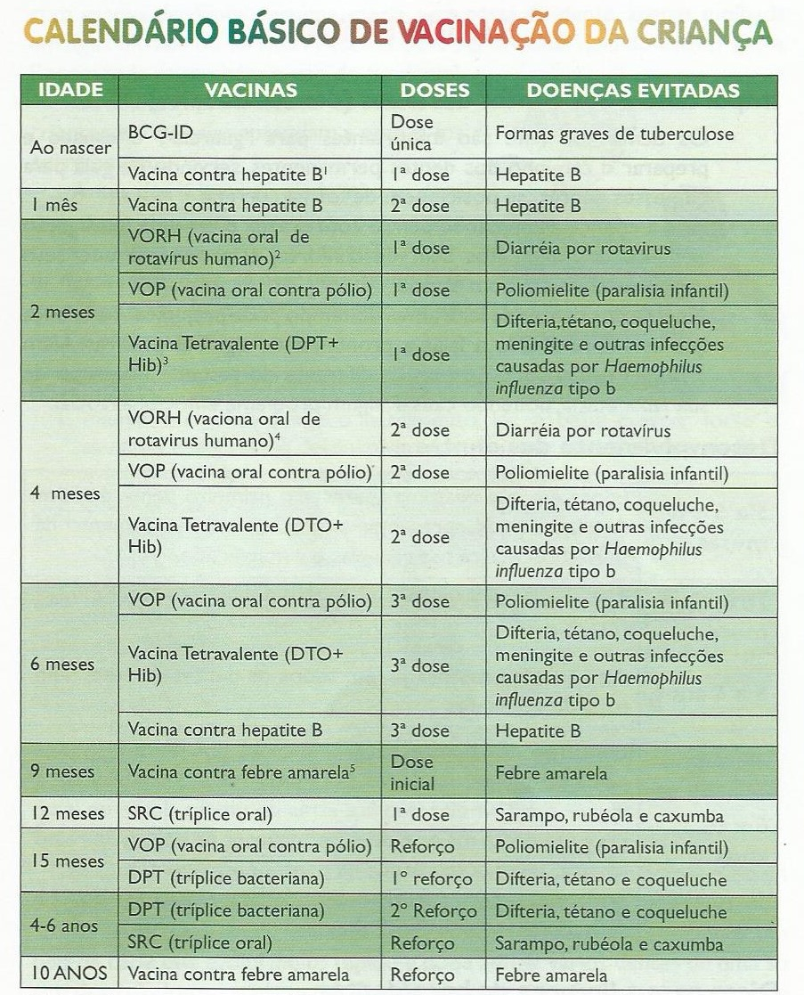

Caio acabou de sair do posto de saúde, ele foi vacinado contra uma das doenças apresentadas na tabela.
Siga as pistas e descubra a idade de Caio e a vacina que ele tomou.

Caio tem mais do que 7 anos e menos do que 12 anos, quantos anos ele pode ter?

Sua idade é um número par.
Sendo assim, dos números acima, restam apenas os números...

Se você retirar 3 de 9 e adicionar 4 ao resultado, encontrará a idade de Caio.

Pensamento matemático | Cálculo

Caio tem _____ anos.

Ele tomou a vacina _________________________________.

